Лабораторная работа № 1
Подготовка среды разработки облачного приложения
Дисциплина | Управление работами и разработка программного обеспечения облачных систем
Проект | Cloud Application
Результат | Лабораторная работа № 1 выполнена и проверена

Цель работы
подготовить локальную среду разработки облачного приложения, освоить создание изолированного программного окружения Python, установку зависимостей и запуск минимального веб-приложения.

Выполненная работа
- Проверены Python и pip, создано изолированное окружение .venv.
- Установлены FastAPI, Uvicorn и зависимости проекта.
- Сформирована структура пакета app и файл requirements.txt.
- Приложение запущено локально и повторно проверено после изменения кода.

Результаты
Проверка | Значение | Результат
Среда Python | .venv | готово
Web-фреймворк | FastAPI 0.141.1 | установлен
ASGI-сервер | Uvicorn 0.53.0 | установлен
Корневой маршрут | GET / | HTTP 200

Реализация и проверка
Ниже приведён ключевой фрагмент реализации или последовательность команд, использованных для выполнения задания.
python -m venv .venv
.\.venv\Scripts\Activate.ps1
python -m pip install -r requirements.txt
python -m uvicorn app.main:app --reload
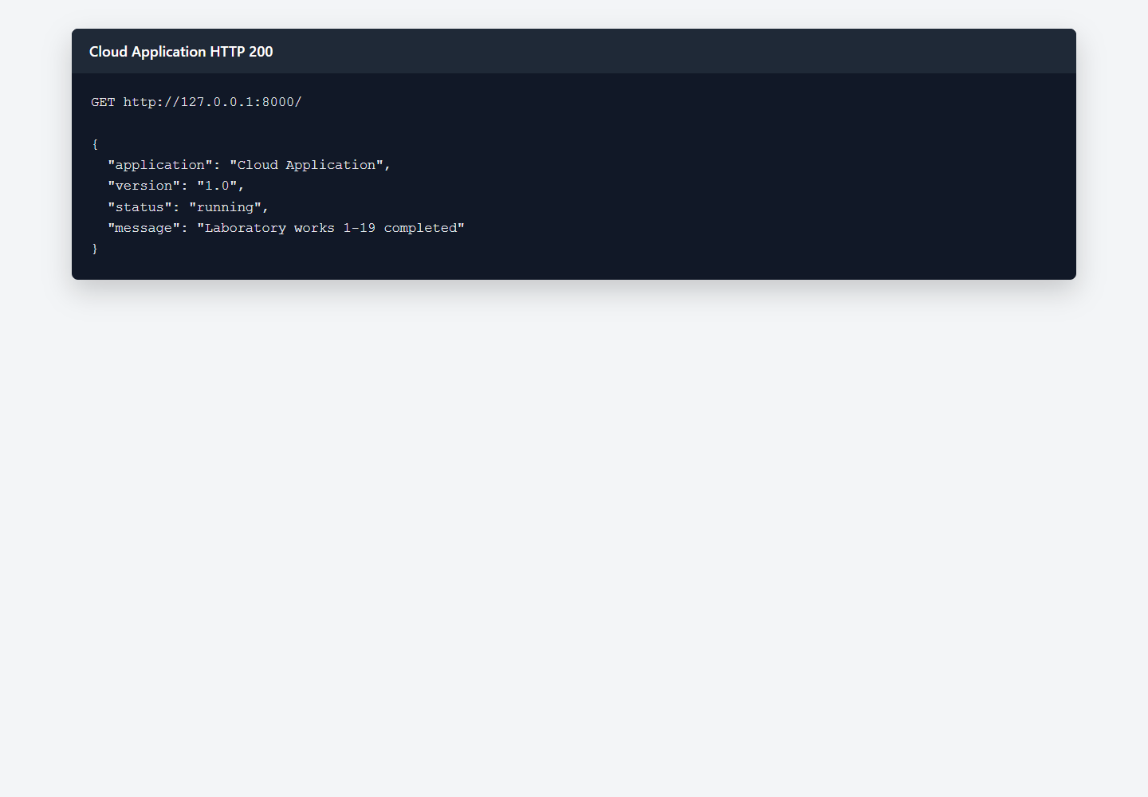
Рисунок 1 — Ответ работающего приложения
Проверка выполнена на локальном стенде Cloud Application. Полученный ответ соответствует ожидаемому контракту, а связанные данные сохраняются в PostgreSQL.

Ответы на контрольные вопросы
1. Что понимается под средой разработки программного приложения?
Среда разработки — это набор инструментов для написания, запуска, отладки и проверки программного кода.
2. Для чего используется виртуальное окружение Python?
Виртуальное окружение изолирует интерпретатор и зависимости конкретного проекта от других проектов.
3. Как определить, что виртуальное окружение активировано?
После активации в начале приглашения PowerShell появляется префикс (.venv), а команда python использует интерпретатор из этого каталога.
4. Для чего предназначен менеджер пакетов pip?
pip устанавливает, обновляет и удаляет пакеты Python из репозиториев пакетов.
5. Что называют зависимостями программного проекта?
Зависимости — внешние библиотеки, необходимые приложению для запуска и работы.

Вывод
В лабораторной работе № 1 выполнена тема «Подготовка среды разработки облачного приложения». Реализация включена в единый проект Cloud Application, проверена запуском, автоматическими тестами и фактическими запросами. Результат сохранён в Git и готов к воспроизведению по инструкции README.

